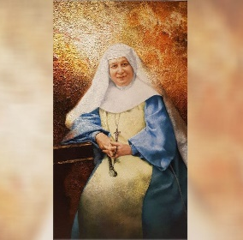
Colegio Emilia Riquelme
Tecnología e informática
Grado: 7

Gracias por su apoyo.
Un saludo enorme y Dios los guarde.

Nuestras clases en el horario normal los lunes de 12:00 a 1:00 pm.
Miércoles de 10:30 a 11:30. Chat del correo, classroom o WhatsApp.

(Los correos por si se presentan inquietudes).
Correo: protecnologia11@gmail.com.

NOTA: HOY SE DESARROLLA EL BIMESTRAL DE TECNOLOGÍA E INFORMÁTICA.

Fecha 09 de NOVIEMBRE 2020
Saludo: TARJETA
Tema: DESARROLLO DEL BIMESTRAL DEL CUARTO PERIODO.

Analiza y responde las preguntas adecuadamente.

En la clase se compartirá el enlace para desarrollar el bimestral.

Lo siguiente no se escribe.
(Durante la conexión sincrónica, tendremos un saludo especial y en clase se les enviará el Link para realizar el bimestral en formularios Google como se indicó desde rectoría. Aquellas niñas que no logren conectarse a la clase, por medio de WhatsApp se los enviaré).

Muchas gracias
Fecha 11 de NOVIEMBRE de 2020

Tema: Envió de actividades pendientes.

El día de hoy en la hora de clase debes enviar las actividades que aún no ha presentado.

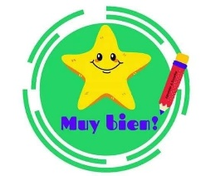
SI ESTAS AL DIA, FELICITACIONES POR TU COMPROMISO Y ENTREGA.

